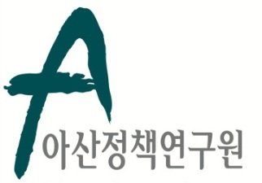 | 보 도 자 료 Press Release
 | 2023년 11월 30일 | 배포 후 바로 보도 가능합니다.
 | 총 1장 (첨부: 추모의 글) | 담당: 홍보실
 | 전화: 02-3701-7338 | 이메일: communications@asaninst.org

아산정책硏, 키신저 박사의 서거를 애도하며
국제질서와 평화에 대한 그분의 기여와 업적을 기리다.

우리는 전 세계의 평화와 안정에 큰 공헌을 한 헨리 A. 키신저 박사의 서거를 애도합니다. 키신저 박사는 한국 국민의 평생 친구였으며 우리는 키신저 박사와 그분의 현명한 조언을 항상 기억할 것입니다.

키신저 박사는 외교정책 수립과정에서 역사의 중요성을 강조하셨고, 역사와 철학에 대한 깊은 이해를 바탕으로 국제관계를 보셨습니다.

6.25전쟁 당시 하버드 대학원의 학생이었던 키신저 박사는 1950년 한국을 방문하여 전쟁발발 과정을 분석하셨습니다. 소련의 위협에 대응하기 위해 미국은 힘의 우위를 활용하여 주요 지역에 집중해야 한다는 방안을 제시한 그분의 보고서는 향후 공산주의 세력을 대응하는데 기초가 되었습니다.

세계 질서와 평화에 대한 키신저 박사의 역할에 대해서는 여러 가지 평가가 있을 수 있습니다. 그러나 무엇보다 세계질서 유지에 대한 키신저 박사의 열정과 통찰력은 후학들이 본받아야 할 점이며, 그분의 업적을 기리는 것은 국제관계의 연구에도 기여할 것입니다.

첨부: 추모의 글 “국제질서와 평화에 헌신한 키신저 박사의 기여와 업적을 기리며”

문의: 아산정책연구원 홍보실 02) 3701-7338, communications@asaninst.org
아산정책연구원은 객관적이면서 수준 높은 공공정책 연구를 수행하는 독립적인 연구기관이다. 한반도, 동아시아, 그리고 지구촌의 현안에 대한 깊이 있는 정책 대안을 제시하고, 국민과 정책결정자들이 합리적인 선택을 할 수 있도록 돕고자 한다.

